**来园活动**

今天是1月15日，来园14人，11人请假：**李安妍、杨一安、黄煜棋、陈嘉洛、郑成鑫、张铭宇、严铭轩、王子安、沈欣妤、赵歆何、张一柠。**

午餐情况：今天午餐吃的是**牛肉炒面、豌豆苗鱼丸汤。**

**邰昕悦**面没吃**，郑又嘉**吃了两碗面**，徐建航**没喝汤。我班幼儿挑食的人较多，请家长在家也要引导幼儿均衡营养，养成不挑食的好习惯。吃完饭后宝宝都养成了洗手、漱口、擦嘴巴的习惯，然后去搬椅子到区域里游戏。

午睡情况：今天所有幼儿都在12:40前入睡。但有少数幼儿不会打开被子，需要老师帮忙。后期我们会通过图片、示范等多种方式讲解打开被子方法，引导幼儿学会自己打开被子，自己事情自己做。

**区域游戏：**

|  |  |  |
| --- | --- | --- |
| 创意坊 | 桌面建构区 | 地面建构 |
| 科探区 | 益智区 | 娃娃家 |
| 生活区 |  |  |

**集体活动： 社会：安全过寒假**

本学期即将结束了，小班幼儿即将迎来第一个寒假，那怎样度过这个对于幼儿们来说有点漫长的寒假呢。本次活动，主要让幼儿们在轻松的氛围中谈一谈寒假中要做些什么，如何注意假期安全，使孩子们知道要合理地安排自己的寒假生活。

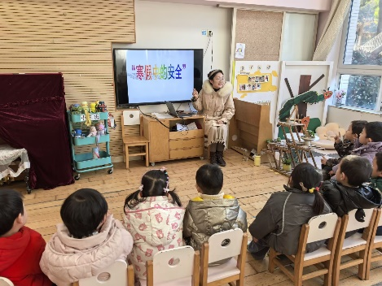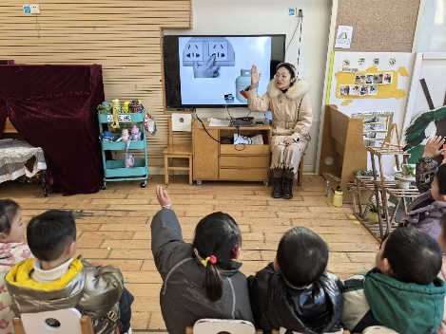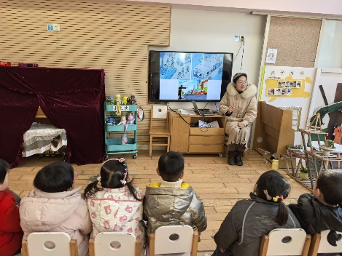了解寒假中应注意的安全的幼儿有**胡凯元、王思宸、徐建航、郑又嘉、耿旻熙、李文浩、胡述年、蒋致远、刘子妍、赵敏含、邰昕悦、张伊伊、徐钥媛，**乐于用完整的话表达自己的想法的幼儿有**胡凯元、耿旻熙、李文浩、刘子妍。**

**家园合作：**

1.动态上的照片，仅作为老师观察时的随拍，并不是所有孩子的照片都会呈现。  
2.温馨提醒：

各位家长大家好，今天是孩子们本学期在园最后一天，没有延时班，放学时间为3点35哦。 🌱寒假已至，为了让孩子们度过一个安全、健康、充实而有意义的假期，现将寒假相关注意事项通知如下： ⚠️安全第一 1.交通安全:春节期间，出行人员较多，请务必遵守交通规则，注意行车安全，文明出行。 2.居家安全:注意用电、用气安全，防止火灾和触电事故发生。 3.防溺水安全:严禁孩子私自到水边玩耍，谨防溺水事故发生。 4.烟花爆竹:请家长务必重视燃放烟花爆竹的安全，严格遵守当地法规，教育孩子远离燃放区域，不私自燃放，防止意外伤害。 5.请大家仔细阅读《小班寒假告家长书》，完成小任务，帮助孩子们度过一个有意义的寒假哦。